|  |
| --- |
| RAPPORT 12 |
| La population n'est plus motivée.  Comment créer un cadre motivant? |
|  |
| The Motivation Barometer |
| Auteurs (par ordre alphabétique): Sofie Morbée, Omer Van den Bergh, Maarten Vansteenkiste, Joachim Waterschoot |
| Référence: Motivationbarometer (19 août 2020). La population n'est plus motivée. Comment créer un cadre motivant?. Gand, Belgique. |

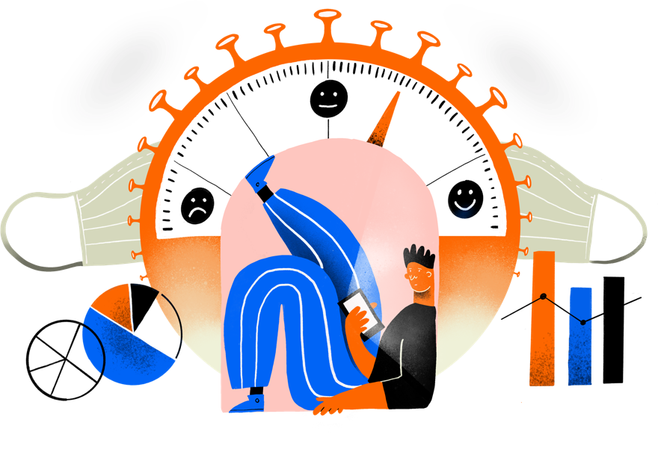

*Une nouvelle vague d'infections fait des ravages sur le plan de la motivation. La fatigue COVID s'insinue chez de nombreux citoyens. Alors que nous aspirions à des vacances d'été revigorantes, nous avons été pris de vitesse par le virus. La motivation de la population a été relevée dans l'étude du baromètre de la motivation depuis le début du semi-lockdown en mars. À ce jour, 51 167 personnes ont participé à cette étude, dont 5 192 depuis le récent renforcement des mesures à la fin du mois de juillet. Les résultats de cette enquête montrent que notre motivation à suivre les mesures diminue à un rythme rapide. Cela n'est pas seulement dû à la longue durée de la crise COVID jusqu'à présent, mais aussi à une insuffisante mobilisation scientifiquement fondée, sur les déterminants comportementaux pour gérer la crise. Des efforts supplémentaires sont nécessaires de toute urgence. Dans ce rapport, nous donnons un aperçu des résultats les plus importants des enquêtes récentes, nous préconisons une approche interdisciplinaire et nous proposons une série de recommandations (à faire et à ne pas faire) pour une communication et une politique motivantes.*

## Partie I: Une motivation vis-à-vis des mesures en berne

Le fait que les gens suivent ou non les mesures comportementales dépend de la motivation: la motivation actuelle de la population prédit son comportement futur. Des citoyens plus nombreux et mieux motivés adhéreront plus strictement aux mesures (Morbée et al., 2020), limitant ainsi le nombre d'infections et, par conséquent, le nombre d'hospitalisations et de décès. En nous concentrant sur la motivation de la population, nous pouvons donc intervenir à un stade précoce de la chaîne COVID (voir figure 1). Il est donc crucial de surveiller le fonctionnement motivationnel de la population. C'est précisément l'objectif du baromètre de motivation. Nous mettons en lumière quatre résultats récents qui révèlent une inquiétante tendance à la baisse.

*Figure 1.* Chaîne COVID

Depuis le début des mesures, les participants indiquent s'ils sont d'accord avec les mesures parce qu'ils les trouvent significatives et nécessaires (motivation volontaire) ou s'ils se sentent obligés de s'y conformer, par exemple pour éviter les critiques des autres ou une amende (motivation "obligatoire"). La distinction entre ces deux types de motivation est cruciale, car seule la motivation volontaire permet de prédire si les citoyens se conformeront durablement aux mesures. Les citoyens motivés par le devoir (motivation obligatoire) cèdent plus facilement aux tentations (par exemple, ils acceptent plus facilement une invitation à un barbecue avec 12 personnes), et ils sont même enclins à montrer de la résistance face aux mesures (Morbée et al., 2020), certainement lorsqu'elles sont rendues plus strictes. En plus de ces deux formes de motivation, la démotivation des citoyens est également mesurée. Les citoyens démotivés manifestent une réaction d'impuissance: ils ne peuvent plus rassembler l'énergie nécessaire pour suivre systématiquement les mesures et doutent de leur utilité.

**Constat 1:** la motivation volontaire diminue fortement, tandis que la motivation obligatoire et la démotivation augmentent.

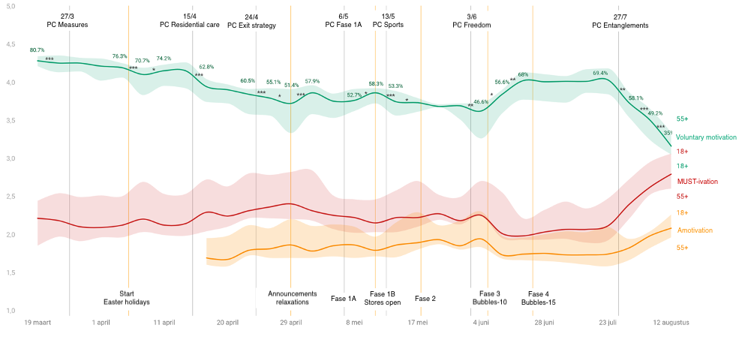La figure 2 montre que la motivation volontaire a considérablement diminué. Au début de la crise du COVID (mi-mars), 81% des personnes interrogées soutenaient pleinement les mesures. Ce soutien motivationnel a connu des hauts et des bas tout au long du semi-lockdown en fonction des assouplissements accordés et de la communication (dé)motivante du gouvernement, avec un minimum de 47% à la fin du mois de mai. Après l'assouplissement des règles accordé par le Conseil national de sécurité début juin, la motivation est remontée à 69% de soutien à la mi-juillet. Cependant, depuis le resserrement au début du mois d'août, la motivation volontaire semble être en chute libre: de 69% à 35% dans la semaine du 12 août. Dans le même temps, la motivation "obligatoire" a connu une augmentation significative: les deux lignes se croisent presque. Parallèlement à l'augmentation de la motivation "obligatoire", on constate une augmentation de la démotivation. De nombreuses recherches montrent qu'un cocktail de motivation obligatoire et de démotivation - qui n'ont jamais été aussi élevées - est associé aux effets les plus indésirables sur le comportement et le bien-être (par exemple, Haerens et al., 2010). Les citoyens sont plus enclins à baisser les bras: ils ne comptent plus leurs contacts sociaux, ils portent négligemment leur masque buccal, et la porte est ouverte à une résistance aigrie dans laquelle les mesures sont carrément ignorées.

Figure 2. Évolution de la motivation pendant la crise COVID-19.

Bien que ces tendances motivationnelles se retrouvent dans tous les groupes d'âge, elles sont plus prononcées chez les jeunes adultes (18-35 ans). La figure 3 montre que les jeunes adultes sont moins volontairement et plus obligatoirement motivés pour les mesures que les autres groupes d'âge. Dans leur cas, le point de basculement de la motivation “obligatoire” a été atteint: la motivation volontaire et la motivation obligatoire semblent s'équilibrer entre elles (voir les barres bleu clair de la figure 3). Notez que les femmes et les participants plus âgés sont plus fortement représentés dans cet échantillon. Comme ces groupes sont tout simplement plus motivés, les résultats actuels sont très probablement une sous-estimation des tendances à la baisse de la motivation.

Figure 3: motivations moyennes par groupe d'âge

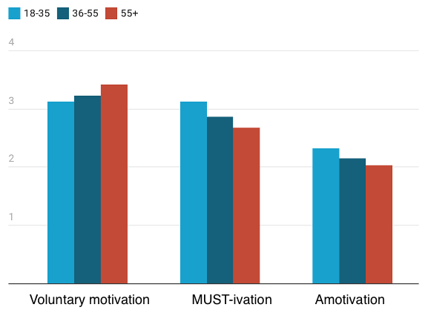

**Constat 2:** Ces tendances à la démotivation apparaissent particulièrement pour l'exigence du masque buccal et la restriction des contacts sociaux.

Les figures 4a, 4b et 4c montrent les tendances motivationnelles pour trois mesures distinctes: garder la distance, limiter les contacts sociaux et porter un masque buccal. Trois conclusions ressortent. Tout d'abord, la motivation volontaire pour chacune de ces mesures a diminué depuis le durcissement des mesures, bien que cette baisse soit plus prononcée pour le port de masques et la restriction des contacts sociaux (voir figure 4a). Les participants indiquent qu'ils sont toujours les plus favorables au maintien de la distance physique. Parallèlement, la capacité perçue à suivre ces trois mesures diminue (voir figure 4b): les participants se sentent de moins en moins capables de suivre les mesures.

Figure 4a, 4b, 4c. Évolution des processus motivationnels spécifiques à la mesure.

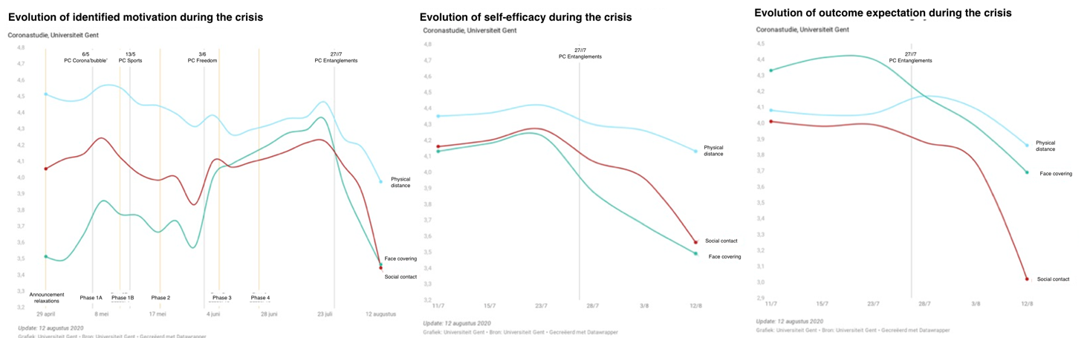

Cela semble être particulièrement vrai pour le port de masques buccaux et la restriction des contacts sociaux. Enfin, les gens se demandent de plus en plus si une adhésion réussie aux mesures permettra de maîtriser efficacement le virus. Ils en doutent plus fortement depuis le renforcement, notamment pour la limitation des contacts sociaux (voir figure 4c). En résumé, les résultats des différentes mesures indiquent des tendances similaires à la baisse de la motivation, bien que celles-ci soient moins prononcées pour le maintien de la distance physique.

**Constat 3:** La bulle des 5 n'est réellement suivie que par une minorité.

À la question de savoir si les participants suivent la règle de la "bulle de 5", 46,2 % déclarent la suivre rigoureusement, 43,4 % la suivent de manière équitable et 10,4 % ne la suivent pas. Cependant, tous ceux qui déclarent suivre la mesure de près ne le font pas. Cela devient évident lorsque des questions sont posées sur la réciprocité de leurs contacts sociaux. Environ la moitié (47,6%) des participants qui disent suivre fidèlement la mesure sociale, entretiennent des contacts sociaux réciproques. En d'autres termes, les citoyens ne se choisissent pas nécessairement entre eux, ce qui conduit à des réseaux sociaux plus larges. En pratique, cela signifie que seulement 45% de la population adhère à la règle de la "bulle de 5". Une majorité de ceux qui affirment suivre fidèlement la règle de la "bulle de 5" trouvent cela assez (très) difficile (67%). Dans le même temps, une majorité (de ceux qui affirment suivre la règle de la "bulle de 5") est déterminée à adhérer à la restriction sociale prescrite tant que le gouvernement la prescrit (69%). Ceux qui adhèrent assez ou pas du tout à la mesure disent avoir rencontré en moyenne environ 9 personnes depuis son introduction et indiquent qu'une bulle de 12 serait une taille réalisable pour leur famille.

Figure 5: Évolution des besoins psychologiques fondamentaux pendant la crise corona.

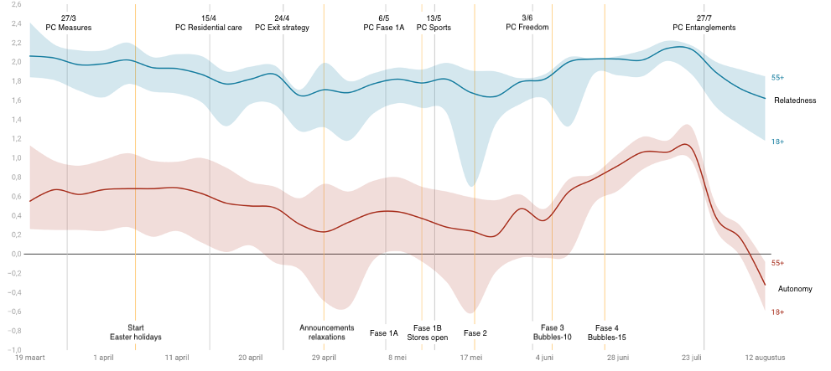

**Constat 4: les** besoins d'appartenance et d'autonomie sont compromis, en particulier chez les jeunes adultes.

Nos besoins psychologiques fondamentaux sont également de moins en moins satisfaits. Les psychologues distinguent un nombre limité de besoins psychologiques fondamentaux. La satisfaction de ces besoins augmente notre niveau d'énergie, favorise notre résilience et nous fournit de l'oxygène motivationnel pour persévérer. En cas de frustration, nous devenons sombres ou anxieux, la qualité de notre sommeil s'en ressent et nous sommes démotivés. La figure 5 montre l'évolution de la satisfaction de deux besoins fondamentaux: le besoin d'autonomie et le besoin de connextion, de liens relationnels. Lorsque le besoin d'autonomie est satisfait, nous avons le choix de nos actions, de nos pensées et de nos sentiments et nous pouvons être nous-mêmes. Lorsque ce besoin est frustré, nous nous sentons lésés et sous pression. La satisfaction de la connexion relationnelle provient d'une relation chaleureuse et étroite avec les autres. En cas de frustration, nous nous sentons seuls et isolés.

Lorsque les mesures restrictives ont été introduites, nous avons suggéré que nos besoins psychologiques de base étaient menacés et nous avons proposé des moyens d'y faire face (voir " Verstrengde maatregelen vallen ons zwaar: hoe hier mee om te gaan?”). Les résultats d'aujourd'hui montrent que nos besoins psychologiques fondamentaux sont de plus en plus frustrés, plus encore que pendant le semi-lockdown, lorsque des mesures encore plus strictes étaient en place (par exemple, aucun contact avec des personnes extérieures à notre bulle ; frontières fermées). La frustration du besoin d'autonomie l'emporte même sur la satisfaction (la ligne médiane indique un équilibre entre les deux). Cette tendance malheureuse est particulièrement prononcée chez les jeunes adultes. Ces moins bons résultats sont systématiquement observés dans les groupes cibles plus jeunes. La crise du COVID les touche plus durement que les générations précédentes. Les jeunes adultes se sentent enfermés dans un carcan, leurs activités "traditionnelles" (estivales) (par exemple, assister à des festivals, sortir en groupe) sont plus sévèrement entravées et ils paient donc un prix plus élevé pour la crise COVID que les générations plus âgées.

## Partie II: Plaidoyer pour l'interdisciplinarité

Dès le début de la crise du corona, les experts ont souligné que notre comportement est l'arme la plus importante pour lutter contre la propagation du virus. Cela vaut non seulement pour les mesures comportementales visant à prévenir les infections, mais aussi pour les mesures importantes, telles que les tests, le "traçage" et la quarantaine, destinées à empêcher les infections présentes de se propager davantage. L'utilisation ciblée et scientifique de l'expertise du comportement pour gérer la pandémie peut donc être considérée comme un investissement ayant le plus grand "retour sur investissement", tant pour la santé publique que pour l'économie (Kazak, 2020). Les spécialistes du comportement considèrent donc comme une preuve de manque de clairvoyance, voire de négligence, de la part du gouvernement le fait qu'à aucun moment il n'a formellement déployé une expertise comportementale aux niveaux décisionnels susceptibles d'exercer un impact sur les variables comportementales. Étant donné que les variables comportementales précèdent d'une à deux semaines l'état virologique de la population, il est incompréhensible qu'une enquête épidémiologique comportementale sur les processus motivationnels cruciaux et le comportement réel n'ait été mise en place d'aucune manière. C'est essentiel pour élaborer une politique de prévention. Chaque restriction de l'activité économique coûte rapidement plusieurs fois plus cher qu'un investissement dans l'expertise cruciale pour l'empêcher.

**Constat 5:** L'absence d'implication formelle des experts comportementaux au niveau politique est incompréhensible.

Pour ces raisons, des universitaires et des professionnels engagés ont rapidement créé un groupe de travail ad hoc "psychologie et corona". Il est composé d'un noyau de 8 psychologues universitaires et membres d'organisations professionnelles, assistés d'une couche d'experts issus de différentes sous-disciplines de la psychologie. Par le biais de contributions d'opinion, de communiqués de presse et de rapports contenant des données empiriques sur la motivation et le comportement, des messages ont été diffusés de manière répétée avec des conseils et des propositions politiques pour gérer la crise en termes de comportement de la population. Ces messages ont suscité l'intérêt et l'ouverture à l'expertise comportementale de comités consultatifs et politiques clés, mais pas la mise en œuvre systématique de propositions pertinentes lancées par ce groupe. En conséquence, des décisions lourdes de conséquences pour la population ont été prises principalement sur la base d'arguments médicaux et juridiques, et n'ont été inspirées que secondairement par l'intuition psychologique et l’instinct des décideurs sur les processus qui déterminent le comportement.

C'est insuffisant. Cela signifie-t-il que tous les conseils donnés jusqu'à présent étaient erronés? Non. Et cela signifie-t-il que les experts en comportement disposent de leviers magiques pour orienter le comportement de la population dans la direction souhaitée? Encore une fois, non. Les experts comportementaux ne sont pas des magiciens, mais ils peuvent soutenir les politiques de manière scientifique et fondée sur des preuves. De l'avis du groupe de travail "psychologie et corona", de nombreuses occasions ont été manquées pour mieux gérer l'épidémie, en accordant une plus grande attention aux besoins et aux exigences de la population. Il est nécessaire de mettre en place un cadre plus unificateur et plus favorable, ainsi qu'une communication plus inspirante et plus motivante. Les résultats du baromètre de la motivation, qui ont été rendus publics à plusieurs reprises (voir www.motivationbarometer.com), montrent que la communication et les mesures mises en place ont à plusieurs reprises sapé la motivation de la population. Ces éléments ont contribué - en partie en raison de la longue durée de l'épidémie - à ce que la motivation de la population soit aujourd'hui au plus bas. De l'avis du groupe d'étude, il est grand temps en ce qui concerne la motivation et la question est de savoir si les occasions manquées peuvent encore être rattrapées. Plus que jamais, toutes les forces doivent s’unir. Les longues soirées d'hiver approchent, que nous égayons normalement par des événements culturels et des fêtes de famille. Les rhumes et la grippe feront à nouveau leur apparition. Il est donc plus important que jamais d'obtenir l'adhésion de la population.

**Constat 6:** Plus que jamais, il est nécessaire de disposer d'un cadre unificateur et porteur et d'une communication motivante et inspirante pour inciter la population à adopter le comportement souhaité.

Le groupe de travail "psychologie et corona" considère le comportement comme faisant partie d'un système complexe d'individus formant des groupes et des communautés dans divers environnements physiques et sociaux. Le comportement doit être compris et influencé de manière scientifique, dans le respect et la participation de la population. Nous préconisons donc la création d'un groupe consultatif interdisciplinaire plus large, doté d'une importante composante de sciences comportementales, afin de conseiller directement les organes clés ayant un pouvoir d'action. Dans ce document, nous souhaitons décrire brièvement un certain nombre de conseils importants en termes de "choses à faire et à ne pas faire" concrètes, en nous inspirant largement des divers articles d'opinion et communiqués de presse qui ont déjà été diffusés.

## Partie III: Mesures comportementales: ce qu'il faut faire et ne pas faire du point de vue des sciences comportementales

En raison du rôle central du comportement de la population dans le contrôle de la pandémie, il est nécessaire de mettre en place un cadre cohérent de messages de motivation et d'autres mesures qui favorise le sentiment de responsabilité et d'appropriation au sein de la population, qui émane le leadership et le rend acceptable, et qui tient compte des besoins et des capacités des différents groupes de population. En l'absence d'un tel cadre global, les mesures d'assouplissement risquent de devenir une échappatoire permettant à la population de faire ce qu'elle veut (voir www.motivationbarometer.com). En revanche, si elle est bien conçue et mise en œuvre, il est possible d'intervenir et de s'adapter de manière préventive afin de limiter ou d'éviter les risques de contamination et les dommages économiques et sanitaires qui en découlent.

**Recommandation 1:** Rendre l'approche de la crise aussi prévisible et contrôlable que possible.

Les événements qui sont vécus comme imprévisibles et incontrôlables sont particulièrement aversifs et stressants. Cela mine la résilience mentale et (donc) la motivation et l'engagement à maintenir les règles comportementales. C'est un besoin fondamental pour les gens de pouvoir planifier, au moins à court terme. Le fait de rendre l'approche prévisible et de fournir un retour d'information clair sur les résultats des efforts renforce le sentiment de contrôlabilité et d'autonomie, et donc la motivation et la volonté de s'y tenir. Cela peut se faire de la manière suivante:

* Mettez en place un système de feux clignotants ou de codes de couleur qui permet de voir facilement où nous en sommes, dans quelle direction nous évoluons, où nous voulons aller exactement (<50 infections par jour? une certaine valeur R?), quels sont les critères pour passer d'un code de couleur à un autre.
* Proposer un outil d'auto-évaluation permettant aux personnes d'évaluer leur propre comportement en matière d'effet contamination COVID (empreinte COVID personnelle) ;
* Fournissez des outils permettant aux gens de simuler des scénarios de simulation (par exemple, les effets de la taille des bulles, les effets du maintien d'une distance, le port d'un masque buccal, les pires et les meilleurs scénarios, etc.)
* En concertation avec les experts, déterminez les valeurs seuils pour le système de feu clignotant ou de code couleur. Communiquer clairement à l'avance les mesures/principes qui entreront en vigueur lorsqu'un seuil est dépassé. À l'inverse, on sait alors immédiatement quand on peut à nouveau l'assouplir. Cette valeur seuil doit être déterminée de telle sorte que la population ait effectivement la possibilité d'éviter la valeur seuil suivante par son comportement. Ce "contrat social" renforce l'autonomie et le sentiment de prévisibilité et de contrôlabilité.
* Montrez non seulement des graphiques montrant où nous serons grâce à nos efforts (prévision), mais aussi des graphiques montrant où nous serions sans faire les efforts demandés. La différence entre les chiffres prévisionnels des deux indique directement les gains à réaliser grâce à nos efforts.

**Recommandation 2:** Définir des principes de comportement simples et clairs dans un cadre logique.

S'éloigner d'une politique de "règles" et essayer d'investir autant que possible dans des principes de comportement. Ces principes de comportement doivent répondre aux conditions suivantes:

* Assurez-vous qu'ils sont généralement considérés comme significatifs. La simplicité et l'uniformité sont dépendantes de la signification: une règle perçue comme illogique mais simple et claire reste illogique. Plus la compréhension de la mesure est grande, plus les chances de maintenir la motivation sont grandes.
* Communiquez un classement du degré d'efficacité dans la prévention de la contamination virale. Cela permettra à la population de participer et de faire des choix appropriés.
* Veillez à ce que ces principes comportementaux soient présents partout et soient répétés (médias, etc.) avec un design attrayant (visuels, etc.)
* Appuyez-vous sur les connaissances des sciences de la communication pour traduire ces messages (Brossard et al., 2020). Il s'agit à la fois d'éviter les éléments négatifs (par exemple, montrer un comportement indésirable, le fatalisme, le cadrage des pertes, les mauvaises informations) et de stimuler les résultats souhaitables (par exemple, faire appel à l'intérêt général, utiliser des personnes dignes de confiance, utiliser le cadrage des gains plutôt que celui des pertes (c'est-à-dire mettre l'accent sur ce que vous pouvez gagner plutôt que sur ce que vous pouvez perdre en faisant quelque chose), faire appel à l'identité de la population, etc.)
* Le concept de bulle est bien établi, mais la taille de bulle attribuée est rigide, peu applicable et non vérifiable. En outre, dans la pratique, le concept de bulle est utilisé de manière superficielle et non pas d'une manière mathématiquement correcte. Comme la solidité de la bulle est plus importante que sa taille, il est préférable de donner une direction à l'aide d'un chiffre, avec certaines limites (par exemple entre 5 et 10), ce qui donne aux gens un peu d'autonomie en fonction de leur situation personnelle. Cela stimule la motivation.
* Faciliter l'application continue de ces règles de conduite par des principes de "nudging":

1. Inciter au lavage des mains par la présence fréquente de gels alcoolisés
2. Gardez vos distances grâce aux marquages et à l'aménagement de l'environnement physique.
3. Encourager l'utilisation de masques buccaux en les mettant à disposition dans les zones critiques autant que possible.
4. Éliminez la restriction des contacts fréquents par des réglementations faciles pour le travail à domicile, les spectacles culturels en ligne, etc.

**Recommandation 3:** Investir dans un vaste projet bénéficiant d'un soutien social et ayant un objectif commun (contrôler le vorus et rendre la vie aussi vivable que possible).

Les gens sont des êtres sociaux qui, dans les difficultés, recherchent la solidarité (voir par exemple les moments d'applaudissements spontanés dans le secteur des soins, la fabrication de masques buccaus en groupe, etc.) Cela a un effet très motivant. Le fait de bénéficier d'un soutien social est également important pour la résilience mentale et la santé.

* Utilisez des modèles sociaux à travers différents canaux (influenceurs via les médias sociaux, personnalités célèbres du sport et du divertissement,...) dans lesquels ils démontrent leur engagement, leurs difficultés à le maintenir, leur façon de vivre à l'époque du COVID, etc.
* Créez une rubrique régulière, par exemple le “quart d’heure corona” après le journal télévisé, dans laquelle toutes sortes de sujets pertinents sont abordés de manière ludique (nouvelle étiquette COVID dans les relations avec les gens, concours pour l'invention d'un nouveau slogan, interviews de gens ordinaires qui expliquent comment ils luttent contre les problèmes mais persévèrent néanmoins, solutions créatives pour de nouveaux problèmes ("wisdom of the crowd"), etc. Un programme amusant et communicatif peut constituer un contrepoids important au manque de liberté et aux discours alarmistes.
* Mobiliser le secteur culturel, qui est particulièrement bien placé pour concevoir et mettre en œuvre des initiatives créatives d'engagement social par le biais des médias (en ligne) (par exemple en soumettant des propositions compétitives à un fonds COVID qui fournit le financement).
* Mobiliser le secteur de l'événementiel pour rendre les projets culturels "COVID-safe".

**Recommandation 4:** Soutenir les principes de la communication motivante..

Grâce aux principes de la communication motivante, la population peut s'identifier aux règles de conduite afin de rester durablement motivée (voir article d'opinion et rapport pour plus d'informations). Une motivation durable exige une action continue:

* Participation: par exemple, la population peut aider à choisir un nouveau slogan ; vérifier la base de soutien parmi les secteurs ou les groupes cibles pour l'adaptation des mesures.
* Bonne coordination: par exemple, donner une interprétation d'une mesure qui fasse sens, adaptée à la situation et au groupe cible ; choisir une formulation qui convient au groupe cible.
* Une attitude d'accompagnement: par exemple, souligner l'engagement toujours plus grand des concitoyens pour atteindre l'objectif ; fournir de bons exemples auxquels les citoyens peuvent se référer s'ils sont tentés d’enfreindre les mesures (cf. scénario d'adaptation).
* Clarification continue: par exemple, communiquer les nouvelles mesures de manière claire et concertée ; indiquer clairement l'objectif et les objectifs intermédiaires.

**Recommandation 5:** Assurer une certaine souplesse en fonction des lieux géographiques et des groupes.

Les recommandations précédentes doivent être adaptées autant que possible et utilisées en fonction de la situation dans une zone géographique spécifique (villes centrales, provinces,...). Il en va de même pour les sous-groupes bien définis, dans la mesure où cela est justifiable sur le plan virologique.

* Les jeunes à l'école
* Célibataires
* Personnes âgées
* ….

**Recommandation 6:** surveiller systématiquement les déterminants comportementaux et le comportement de la population sur la base d'enquêtes représentatives.

Tout comme il est important de surveiller la propagation du virus de manière suffisamment détaillée, il est important de mesurer la nature et le degré de motivation et les comportements liés au COVID parmi un échantillon représentatif de la population, avec une attention suffisante pour les groupes cibles spécifiques, au moyen d'une enquête systématique sur les facteurs déterminant le comportement. Le comportement précède la propagation des infections de 1 à 2 semaines et offre donc une excellente base pour la gestion et l'adaptation. Ces données permettent également de clarifier le bilan coûts-avantages (implicite) effectué par la population: les coûts psychologiques et économiques personnels des mesures comportementales sont-ils proportionnels à l'augmentation attendue de la sécurité et de la santé qui leur est associée? La cartographie répétée des processus motivationnels et des comportements liés au coronavirus permet donc d'identifier les "points de retournement psychologiques" qui indiquent le moment où les avantages perçus ne justifient plus les coûts encourus par la population.

## Conclusion: Investir dans notre capital humain comportemental

La crise du COVID-19 est une crise de longue durée. C'est un "marathon" que nous courons. Elle nécessite un effort soutenu et à long terme de la part de la population pour adapter son comportement. Nous constatons aujourd'hui que la motivation de la population à adapter son comportement est au plus bas. Il est particulièrement remarquable que, jusqu'à présent, le gouvernement n'ait pas associé des experts en comportement à l'élaboration de sa politique, contrairement à d'autres pays européens (l'Institut national néerlandais pour la santé publique et l'environnement (RIVM) dispose d'une unité comportementale complète). Les psychologues et autres spécialistes du comportement peuvent apporter une contribution importante à l'élaboration d'un cadre motivant et socialement contraignant. Le groupe d'experts "Psychologie & Corona" demande donc (une fois de plus) que des travaux urgents soient réalisés dans ce domaine.

#### Coordonnées de contact

* **Chercheur principal:**

Prof. Dr. Maarten Vansteenkiste (Maarten.Vansteenkiste@ugent.be)

* **Chercheur collaborateur:**

Prof. Dr. Omer Van den Bergh (omer.vandenbergh@kuleuven.be)

* **Gestion et diffusion du questionnaire:**

Drs Sofie Morbee (Sofie.Morbee@ugent.be)

* **Données et analyses:**

Joachim Waterschoot (Joachim.Waterschoot@ugent.be)

### www.motivationbarometer.com